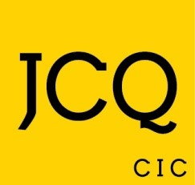
Cofnod Derbyn Deunyddiau Arholiadau – Ar yr adeg pan gânt eu danfon i'r ganolfan

Mae'r log hwn wedi'i ddylunio i gefnogi'r broses o drin deunyddiau arholiadau yn ddiogel a sicrhau bod canolfannau'n cydymffurfio â dogfen 'ICE' y CGC.

Sicrhewch fod:
- gan bob danfoniad gyfeiriad eich canolfan arno;
- pecynnau mewn un darn ac nid ydynt wedi'u difrodi;
- unrhyw faterion yn cael eu hadrodd ar unwaith i'r corff dyfarnu perthnasol.

Dyddiad ac amser derbyn | Enw'r aelod o staff a dderbyniodd y danfoniad | Manylion /  rhif tracio | Nifer y pecynnau  h.y. amlenni a blychau | Corff dyfarnu | Camau a gymerwyd
 |  |  |  |  | Enw'r aelod o staff sy'n casglu'r deunydd i'w storio i ddechrau yn yr ystafell ddiogel | Dyddiad ac amser

